*MeinMeister*

Korisničko uputstvo

Verzija 1.0

Istorija revizija

|  |  |  |  |
| --- | --- | --- | --- |
| **Datum** | **Verzija** | **Opis** | **Autori** |
| 10.06.2023. | 1.0 | finalna verzija | Darko Gligorijevic,  Darko Gligorijevic |

Sadržaj

1. Uvod 4

2. Početna stranica portala 4

3. Prijavljivanje korisnika na portal 5

3.1 Registarcija novog korisnika 5

3.2 Registracija nezaposlenog 7

3.3 Izaberite ulogu majstora 8

4. Dodavanje usluga, pregled i ažuriranje usluga 8

5. Filtriranje usluga 12

6. Pregled korisnickog profila 13

5. Slanje zahteva i pisanje recenzija 15

6. Upravljanje portalom 19

Korisničko uputstvo za MeinMeister

# Uvod

Primarni cilj MeinMeister portala je da pruži pomoć, korisnicima kojima je potrebna pomoć u potrazi za majstorom. Da bi potencijalnom korisniku bila omogućena sva funkcionalnost portala, potrebno je izvršiti kreiranje korisničkog naloga.

# Početna stranica portala

Početna stranica portala izgleda kao na sledećoj slici:

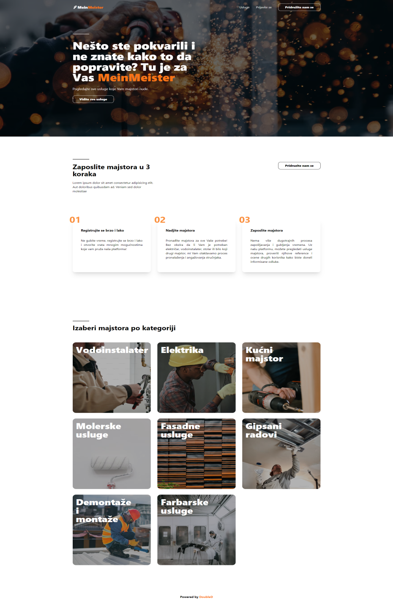

*Slika 1 – Početna stranica portala*

# Prijavljivanje korisnika na portal

Razlikuju se više slučajeva prijavljivanja na sistem. Kada se novi korisnik po prvi put prijavi i otvori nalog, kao korisnik, ima pristup svim funkcionalnostima koje su vezane za ovaj tip (pretraživanje majstora po određenim parametrima, slanje zahteva za određenom uslugom, kasnije ocenjivanje usluga). Drugi slučaj je prijavljivanje kao majstor. Majstor za razliku od korisnika ima mogucnost pravljenja usluga. Administratori portala se moraju prijaviti na portal kako bi obavljali svoje funkcionalnosti. Ako se korisnik ne prijavi, on jedino može da dobije pregled osnovnih podataka o portalu (početna stranica) i pretraga majstora i usluga ali ne i zaposljavanja.

## Registracija novog korisnika

1. Navigacijom na stranicu za registraciju dobijamo formu kao na slici 2.
2. Nakon toga, dobićemo formu za unos nekih od osnovih podataka vezane za nas i naš nalog. Postoji mogućnost i da se kasnije ažuriraju ovi podaci.
3. Nakon registracije, korisnik se može prijaviti na sajt i koristiti sve funkcionalnosti ove platforme.

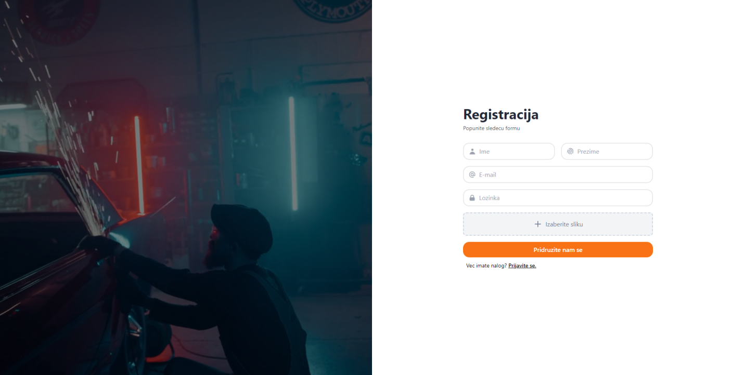

*Slika 2 – Početak registracije korisnika*

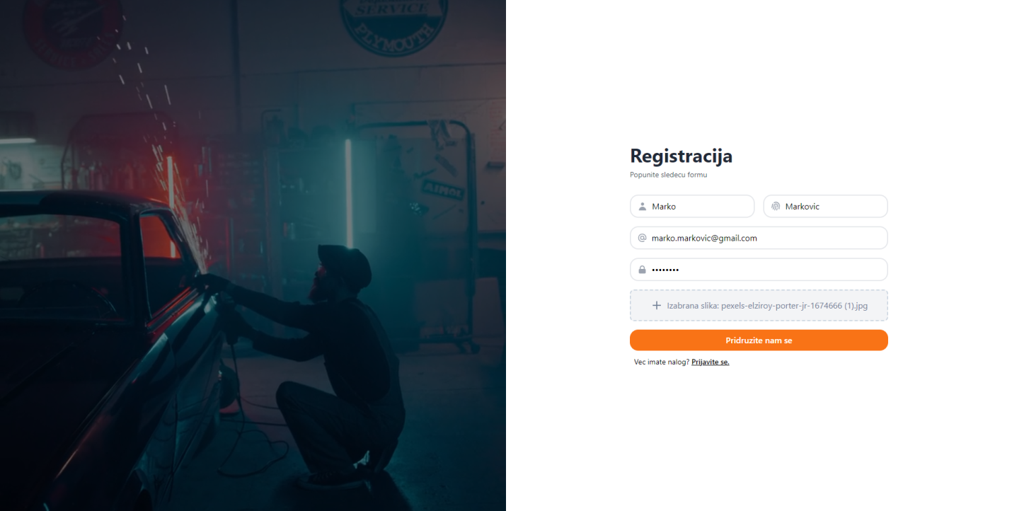

*Slika 3 – Popunjavanje forme*

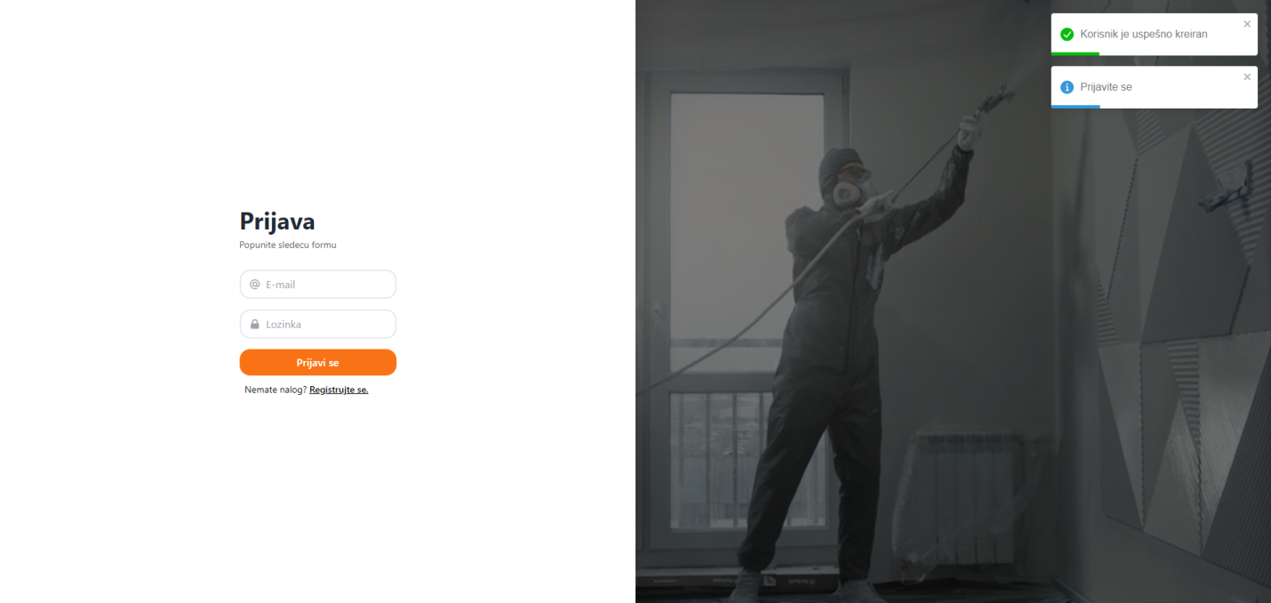

*Slika 4 – Uspesna registracija*

**3.2 Prijavljivanje registrovanog korisnika na sistem**

1. Korisnik se svojim e-mailom i lozinkom prijavljuje na sistem.

2. Odjavljuje se klikom na *Log out* dugme koje se nalazi u padajucem meniju kada klikenmo na avatar korisnika.

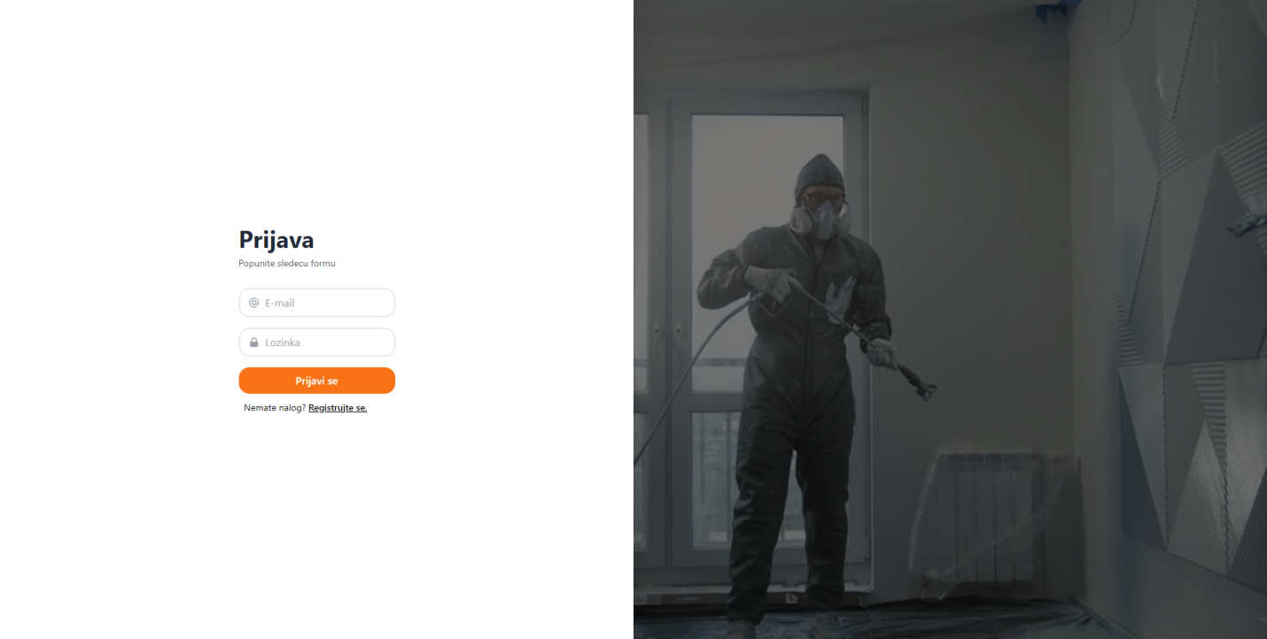

*Slika 5 – Prijavljivanje e-mailom i lozinkom*

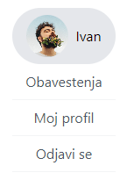

*Slika 6 - Odjavljivanje***3.3 Izaberite ulogu majstora**

1.Korisnik klikom na dugme ’’Postanite majstor’’ dobija formu gde unosi potrebne podatke

2. Kada unese potrebne podatke, korisnik je postao majstor i navigira se na pocetnu stranu.

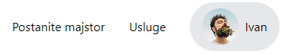

*Slika 7 – Pristup uloge majstora*

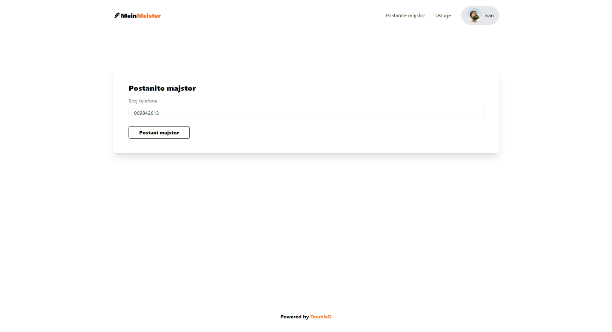

*Slika 8 – Popunjavanje forme da postanete majstor*

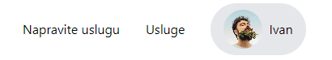

*Slika 9 – Menja se navbar i navigira se na pocetnu stranu*

# Dodavanje usluga, pregled i ažuriranje usluga

*Pristup stranici za usluge*

1. Korisnik se prijavi na sistem.
2. Klikom na opciju navigacionog bara *’’Napravite uslugu’’ (Slika 9)*  dobijamo formu gde unosimo potrebne podatke kako bismo napravili uslugu

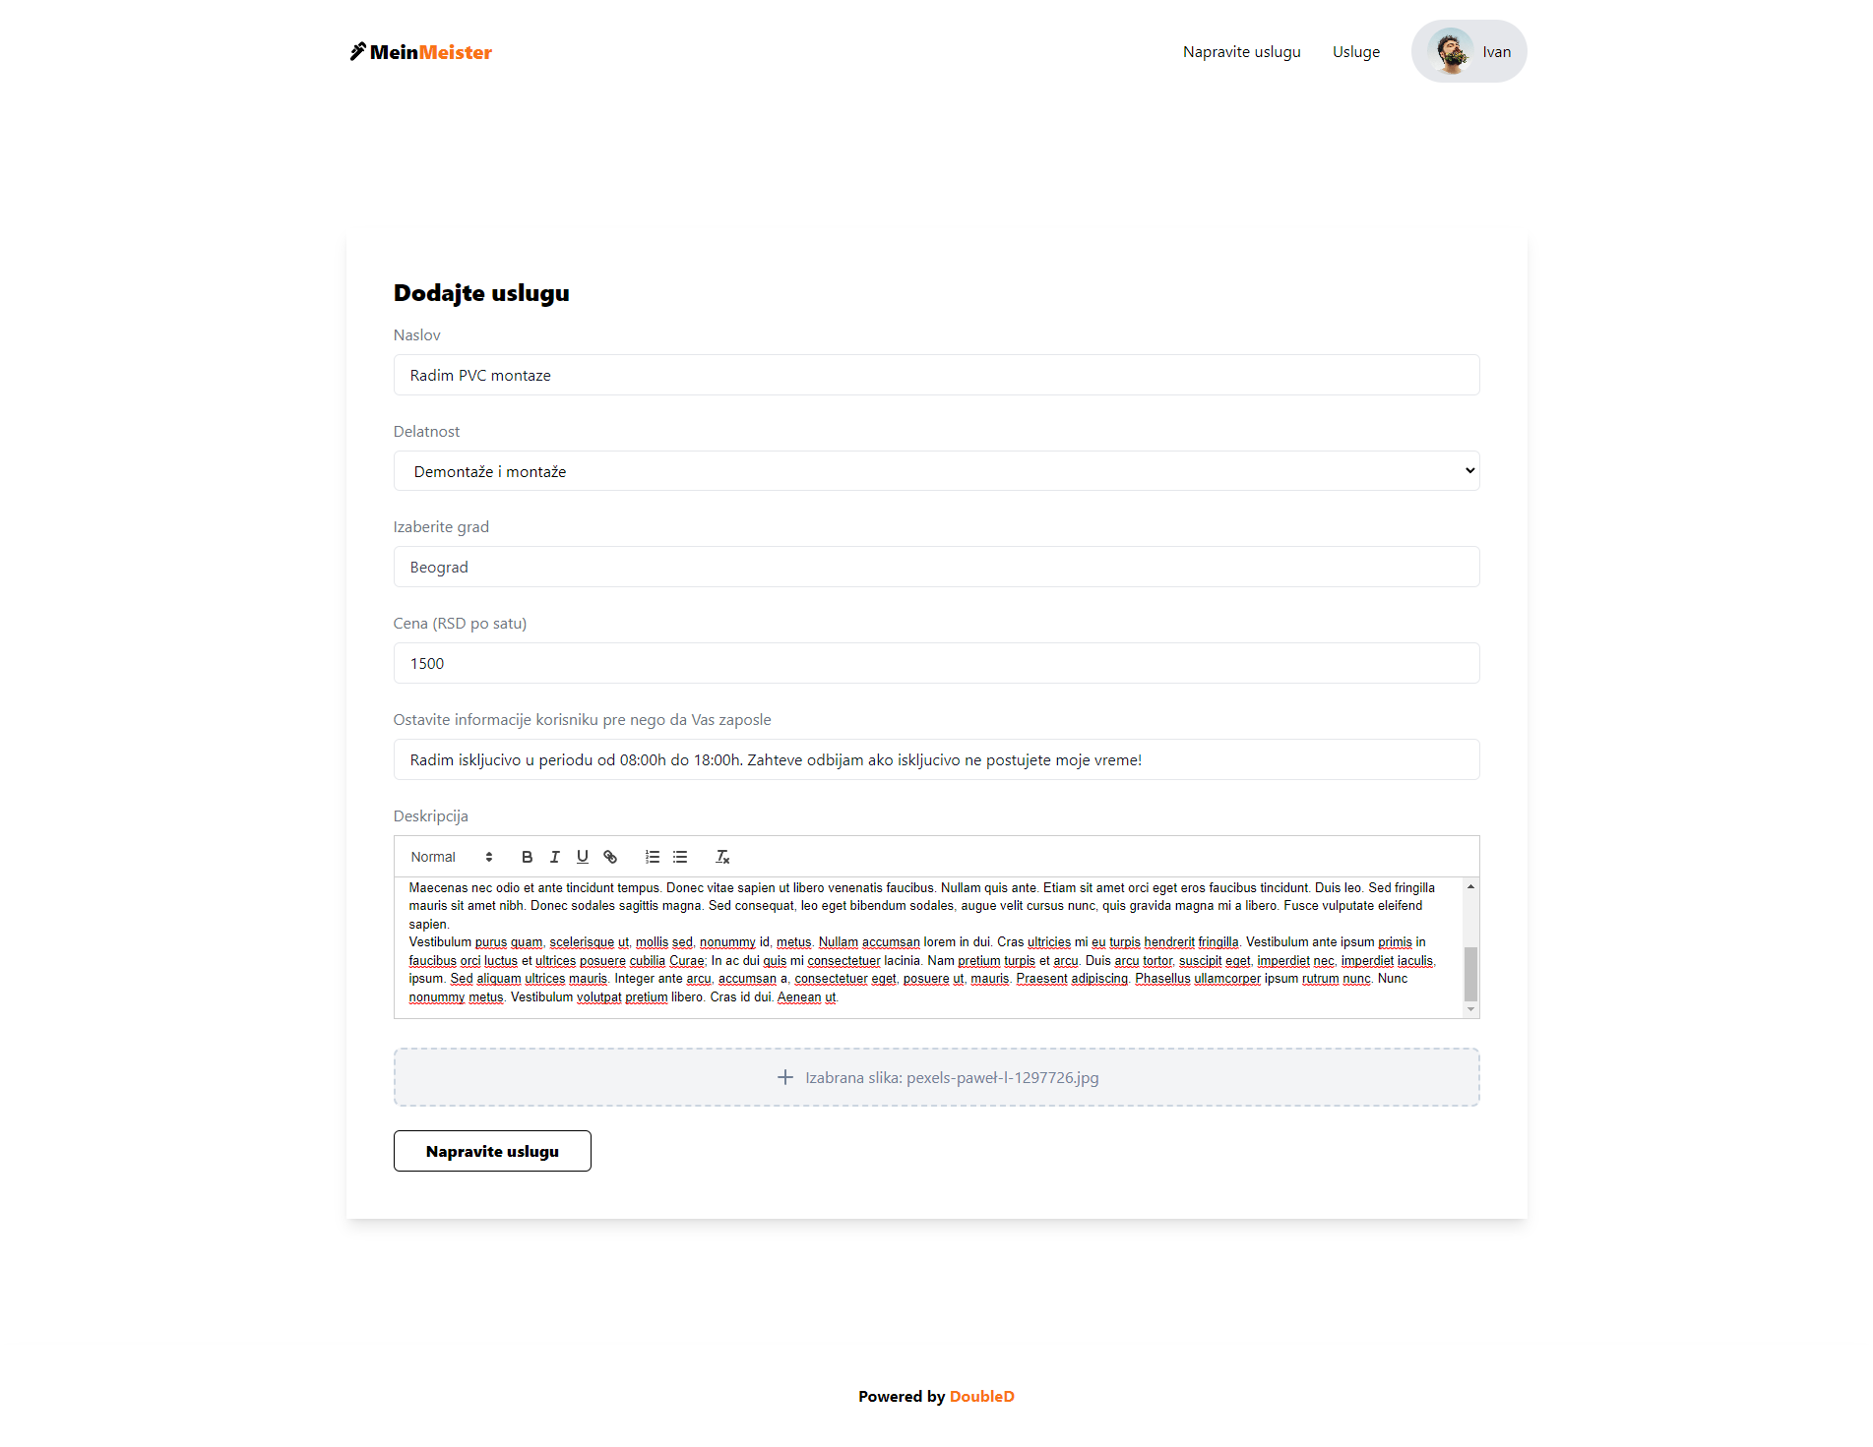

## 

*Slika 10 – Popunjavanje forme*

1. Nakon uspesno popunjene forme, majstor je navigiran na pocetnu stranicu gde se prikazuju sve trenutne usluge.

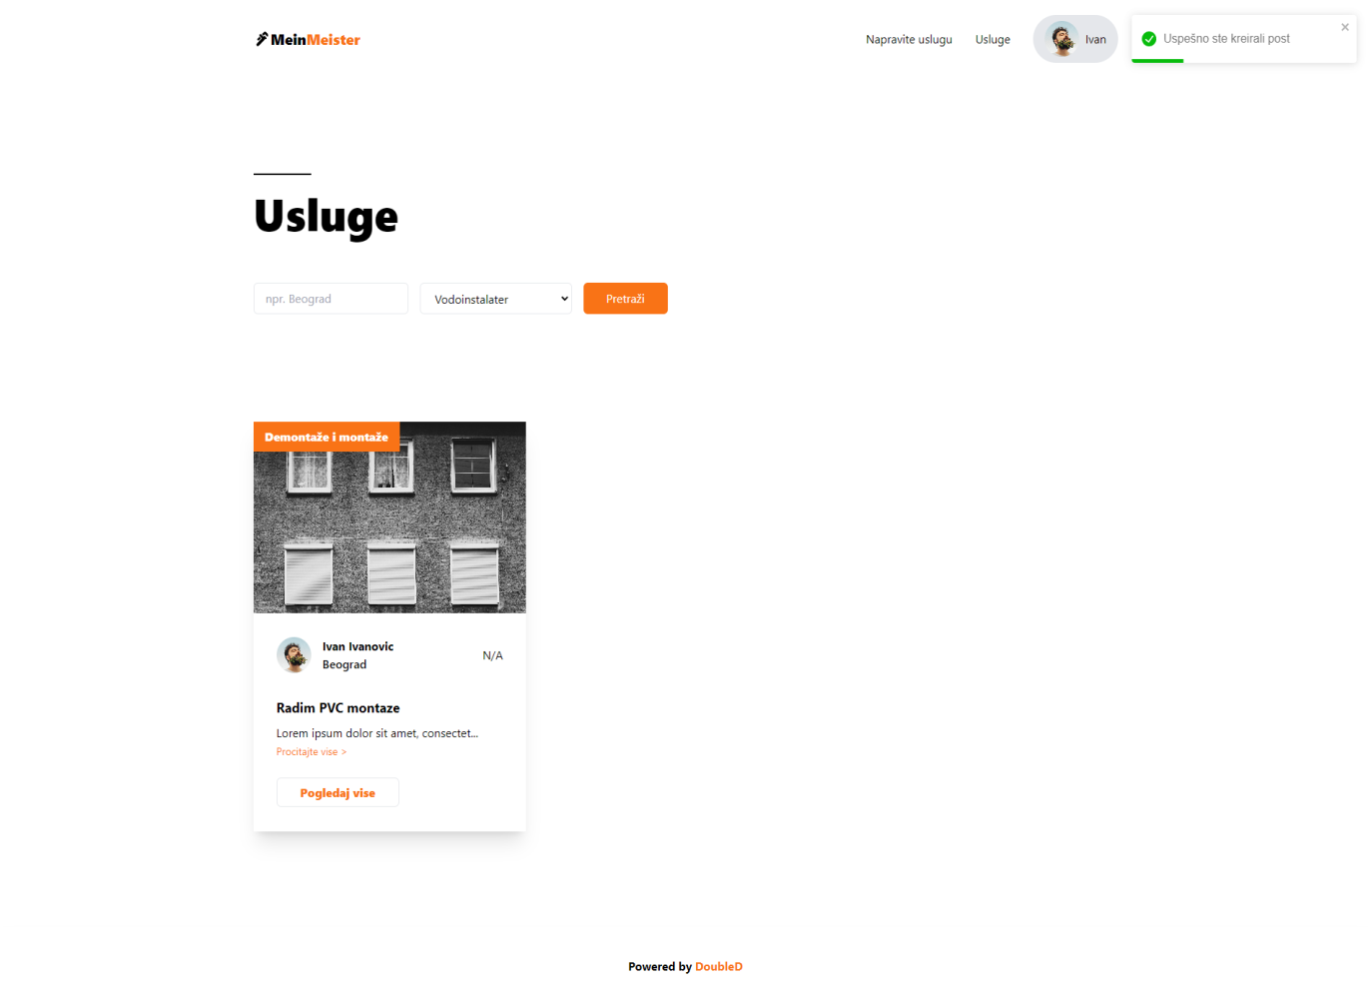

*Slika 11 – Izgled početne strane (kada ima usluga)*

*Pregled informacija o uslugama i ažuriranje:*

Klikom da dugme *’’Pogledaj vise’’,* otvara se prozor sa detaljnim informacijama .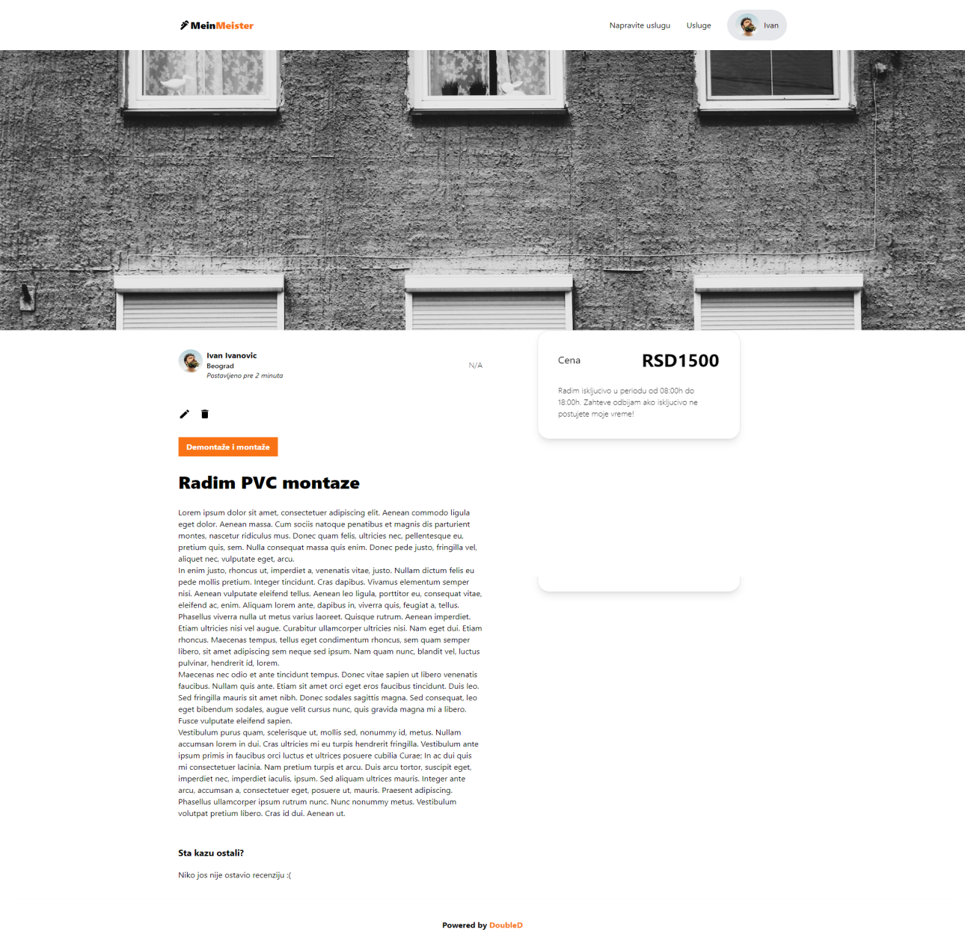

*Slika 12 – Izgled usluge sa detaljnim informacijama (na strani majstora)*

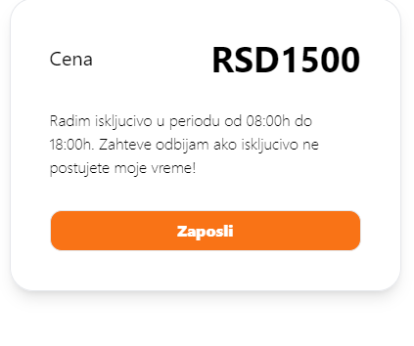

*Slika 13 – Izmena dela stranice (na strani korisnika)*

Kada smo kliknuli na detaljan pregled usluge, imamo dve ikonice gde mozemo da izmenimo uslugu, ili da je izbrisemo (tu mogucnost ima samo majstor koji je napravio tu uslugu). Forma sa popunjenom formom za azuriranje je na Slici 14.

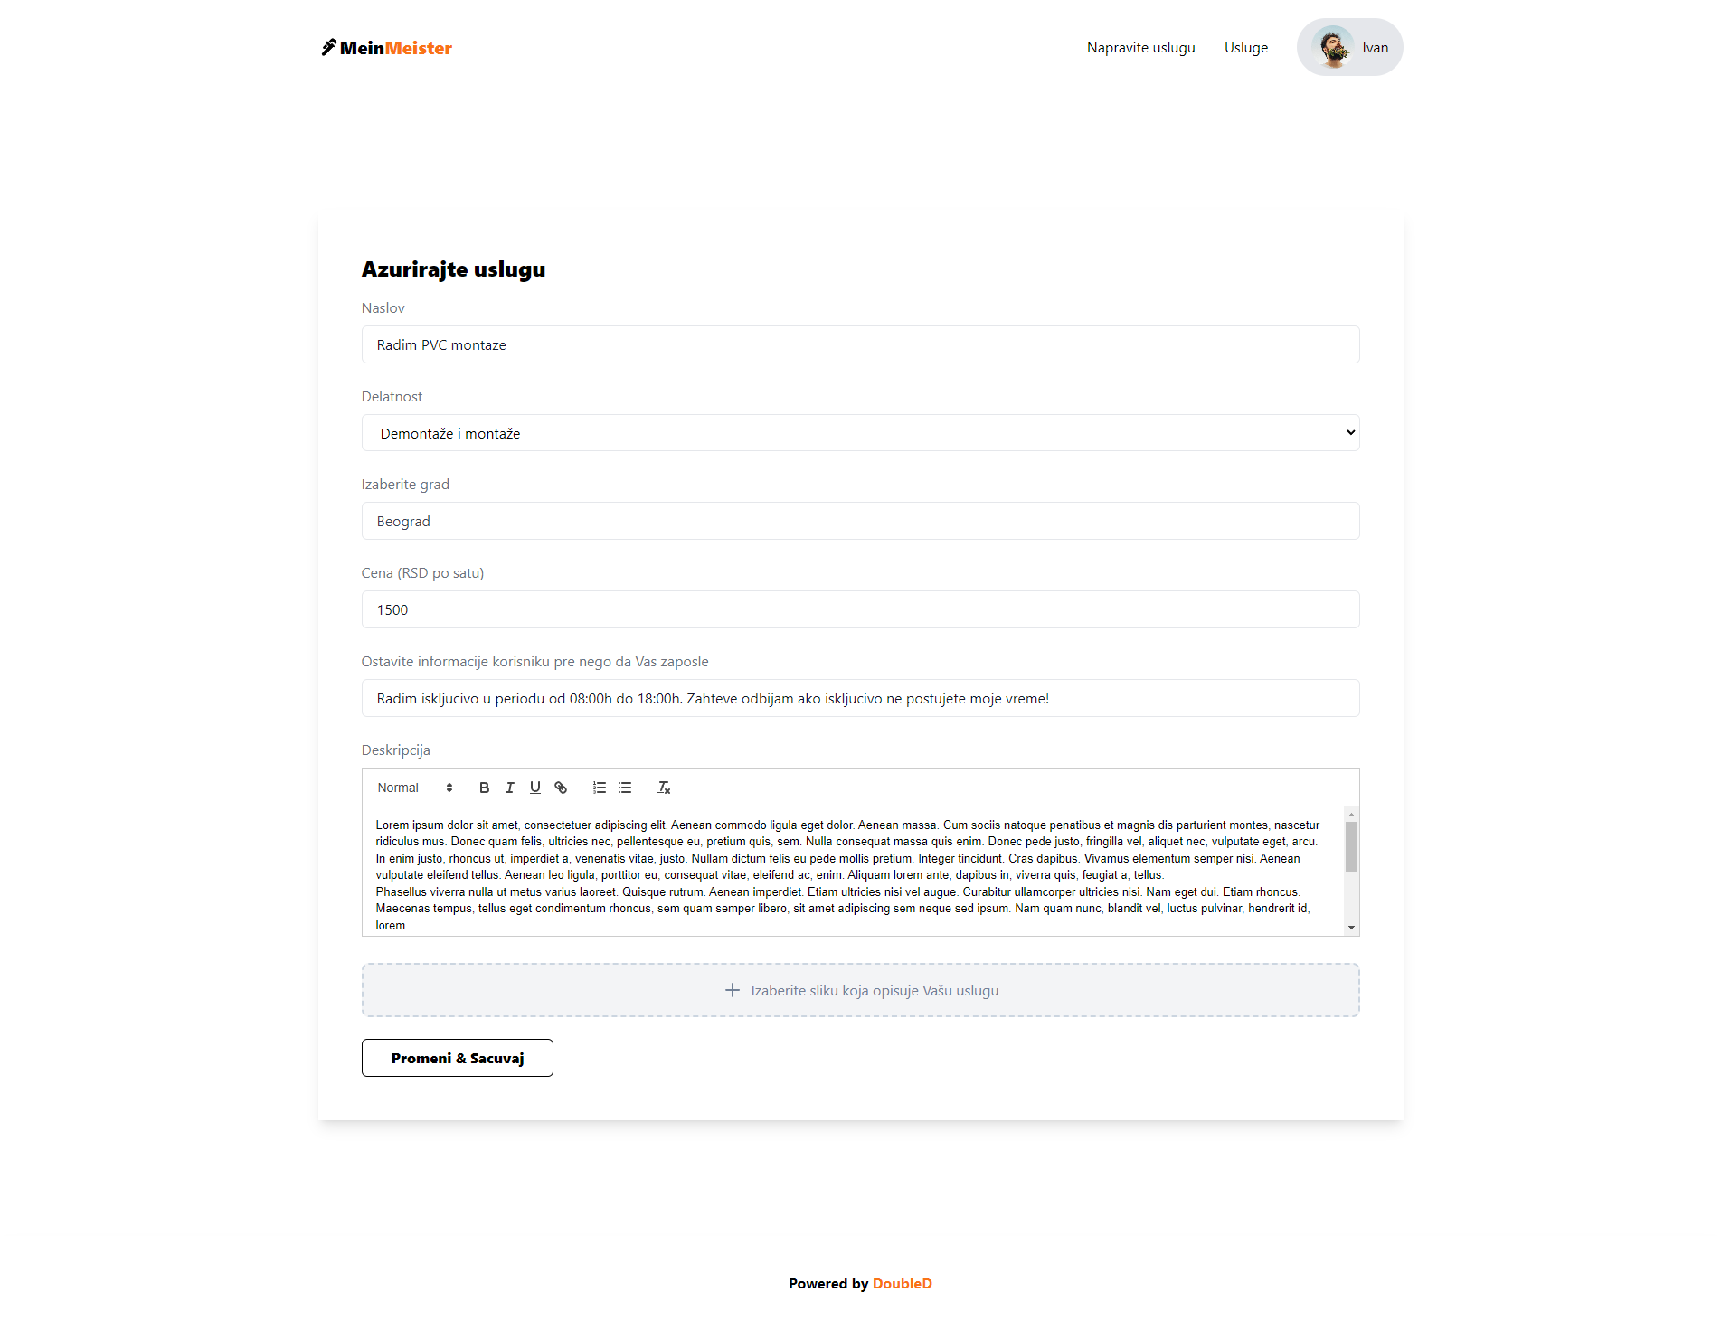

*Slika 14 – Forma za azuriranje usluga*

Ukoliko majstor zeli da obrise uslugu, klikom na ikonicu kante, gde ce mu izaci pop-up da li zeli da izbrise uslugu.

# Filtriranje usluga

Svim korisnicima, cak i onim neprijavljenim, omogućeno je pregledanje svih majstora koji su im od interesa. Ukoliko ipak želi da pošalje zahtev za uslugom, potrebno je da se prijavi na portal.

1. Korisnik se navigira na stranicu *Usluge.*
2. Korisnik iz forme može filtrirati majstore od interesa
3. Korisniku se, ukoliko postoje, odgovarajući majstori prikazuju u vidu kartica.

Izlged forme za filtriranje je prikazano na *Slici 11*.

# Pregled korisnickog profila

Kada se korisnik navigira na stranicu njegovog korisničkog profila, može videti njegove lične informacije i menjati ih, kao i usluge koje je napravio (ukoliko je postao majstor).

Na *Slici 6* je prikazan padajuci meni, gde izborom na *’’Moj profil’’*, korisnik ima mogucnost da pregleda profil.

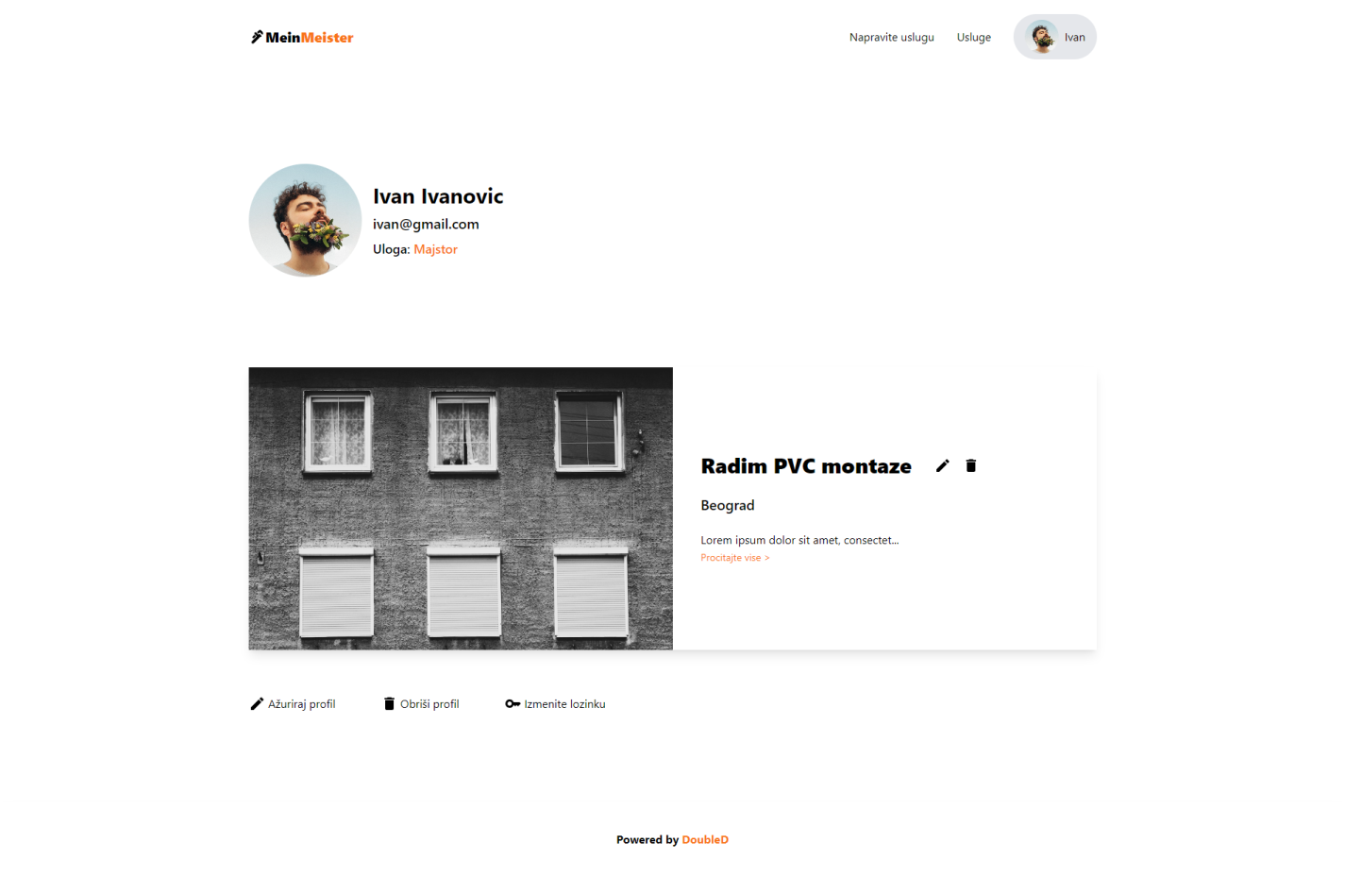

*Slika 15 – Izgled stranice profila*

Pored pregleda profila (na profilu se nalaze i usluge ukoliko korisnik ima ulogu majstora), korisnik ima mogucnost azuriranje podataka, promene lozinke i brisanja profila(ukoliko korisnik zeli da izbrise profil, pojavice se pop-up sa upitnikom da li zeli da izbrise profil).

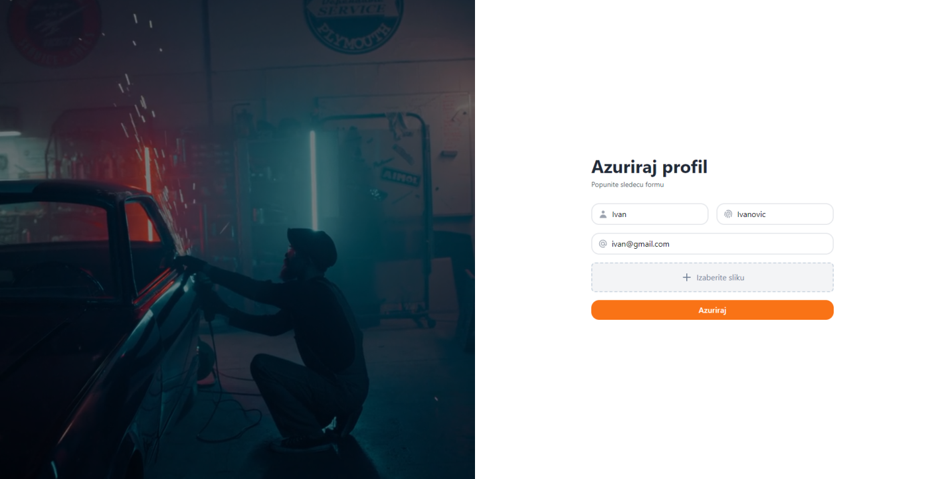

*Slika 16 – Forma za azuriranje profila*

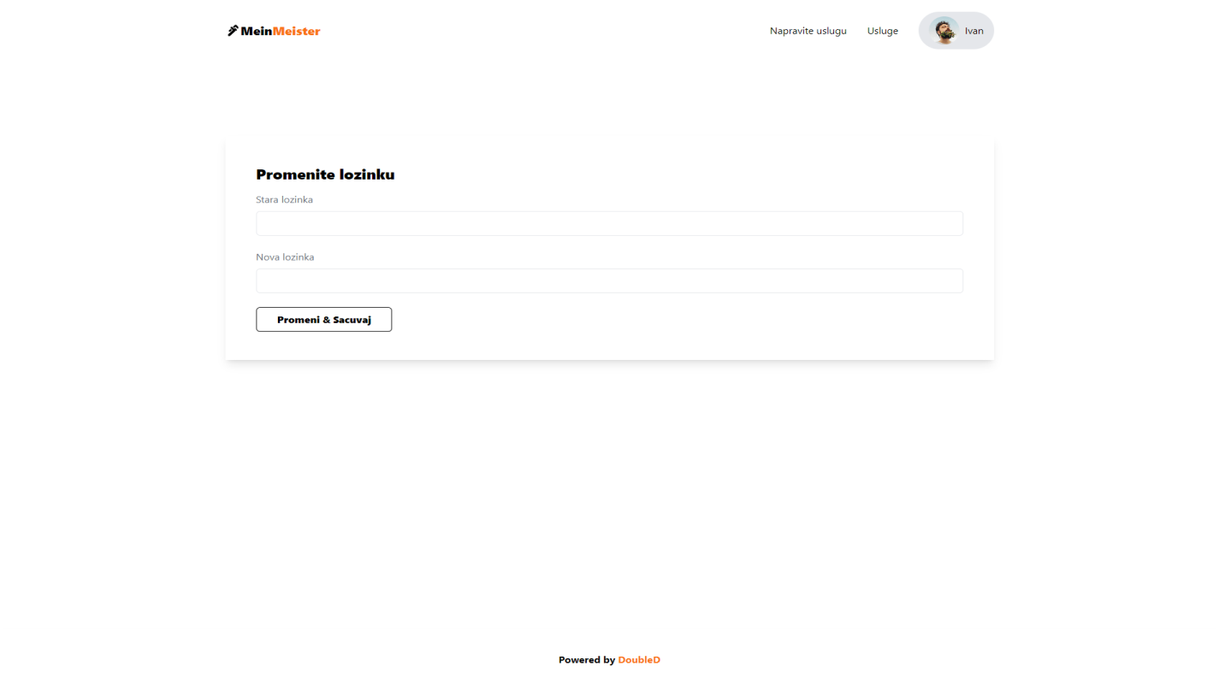

*Slika 17 – Forma za promenu lozinke*

# Slanje zahteva i pisanje recenzija

Na *Slici 13* prikazan je model, gde klikom na dugme *Zaposli,* korisnik zaposljava majstora tako sto mu salje zahtev putem forme. *Slika 18.*

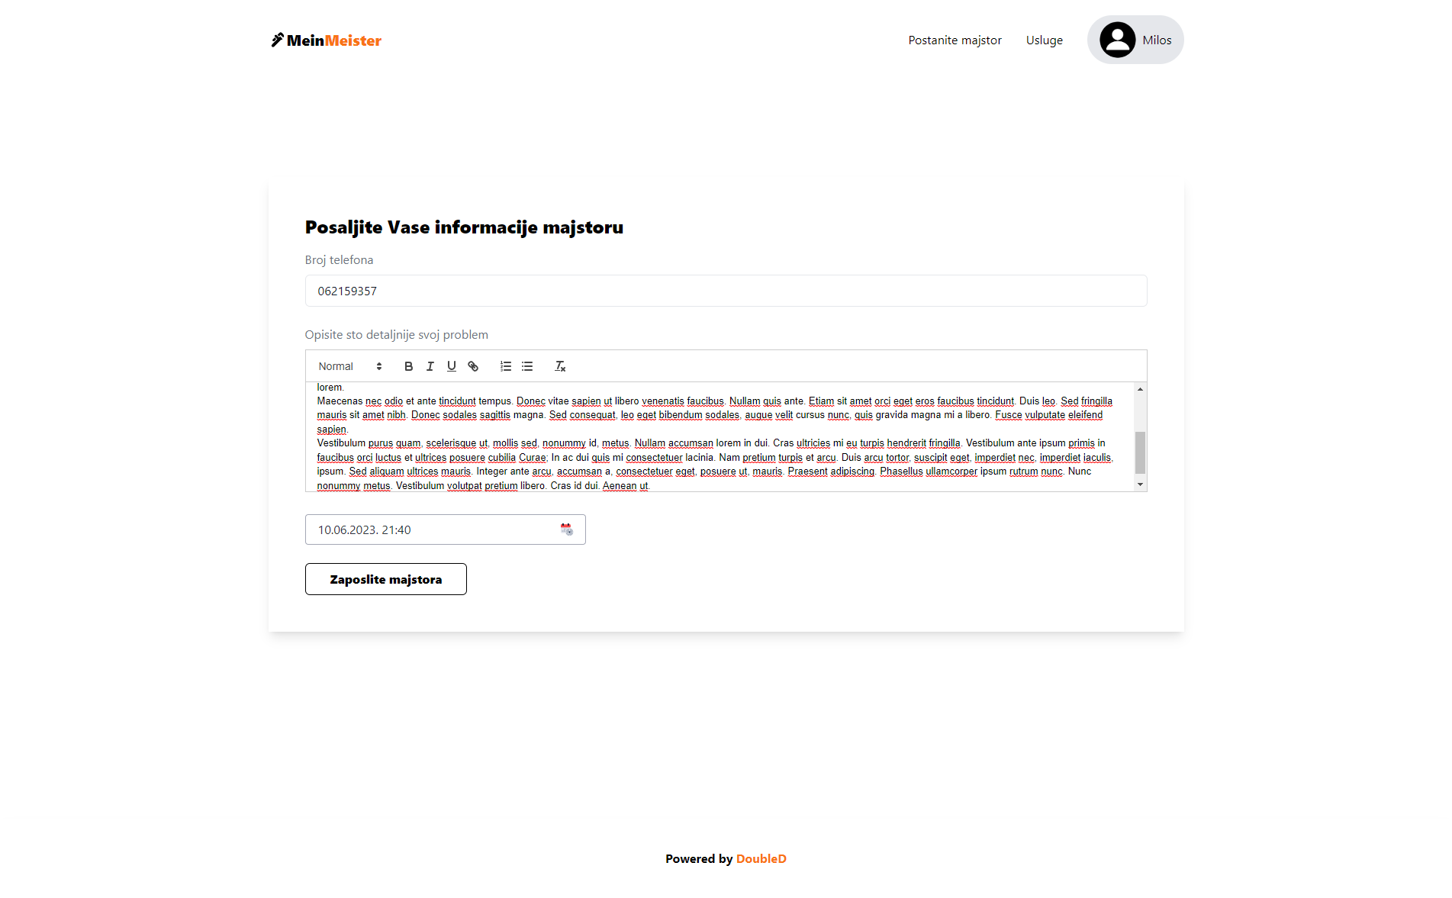

*Slika 18 – Forma za slanje zahteva majstoru*

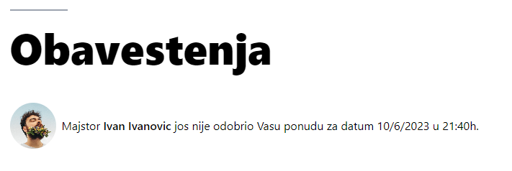

## *Slika 19 – Obavestenje na strani korisnika nakon uspesnog slanja zahteva*

Korisnik na padajucem meniju , moze da izabere *’’Obavestenja’’,* gde moze da vidi sve zahteve koje je posalo majstorima.

Kada je korisnik poslao zahtev, na strani majstora stize poruka da je zahtev poslat (*Slika 20*).

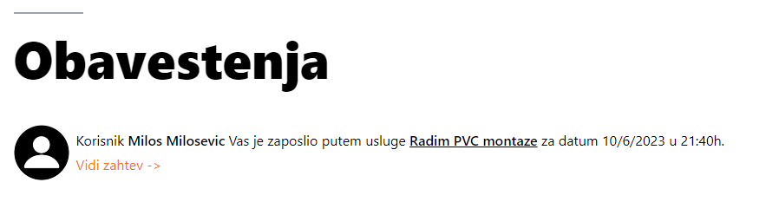

*Slika**20 – Obavestenje na strani majstora*

Klikom na dugme *’’Vidi zahtev ->’’* majstor i moze da vidi detaljan zahtev od strane korisnika, kao i mogucnost da prihvati zahtev klikom na dugme *’’Prihvati’’*, ili da odbije zahtev klikom na dugme *’’Odbij’’.* U zavinosti sta je izabrao, korisniku koji je napravio zahtev, stize obavestenje.

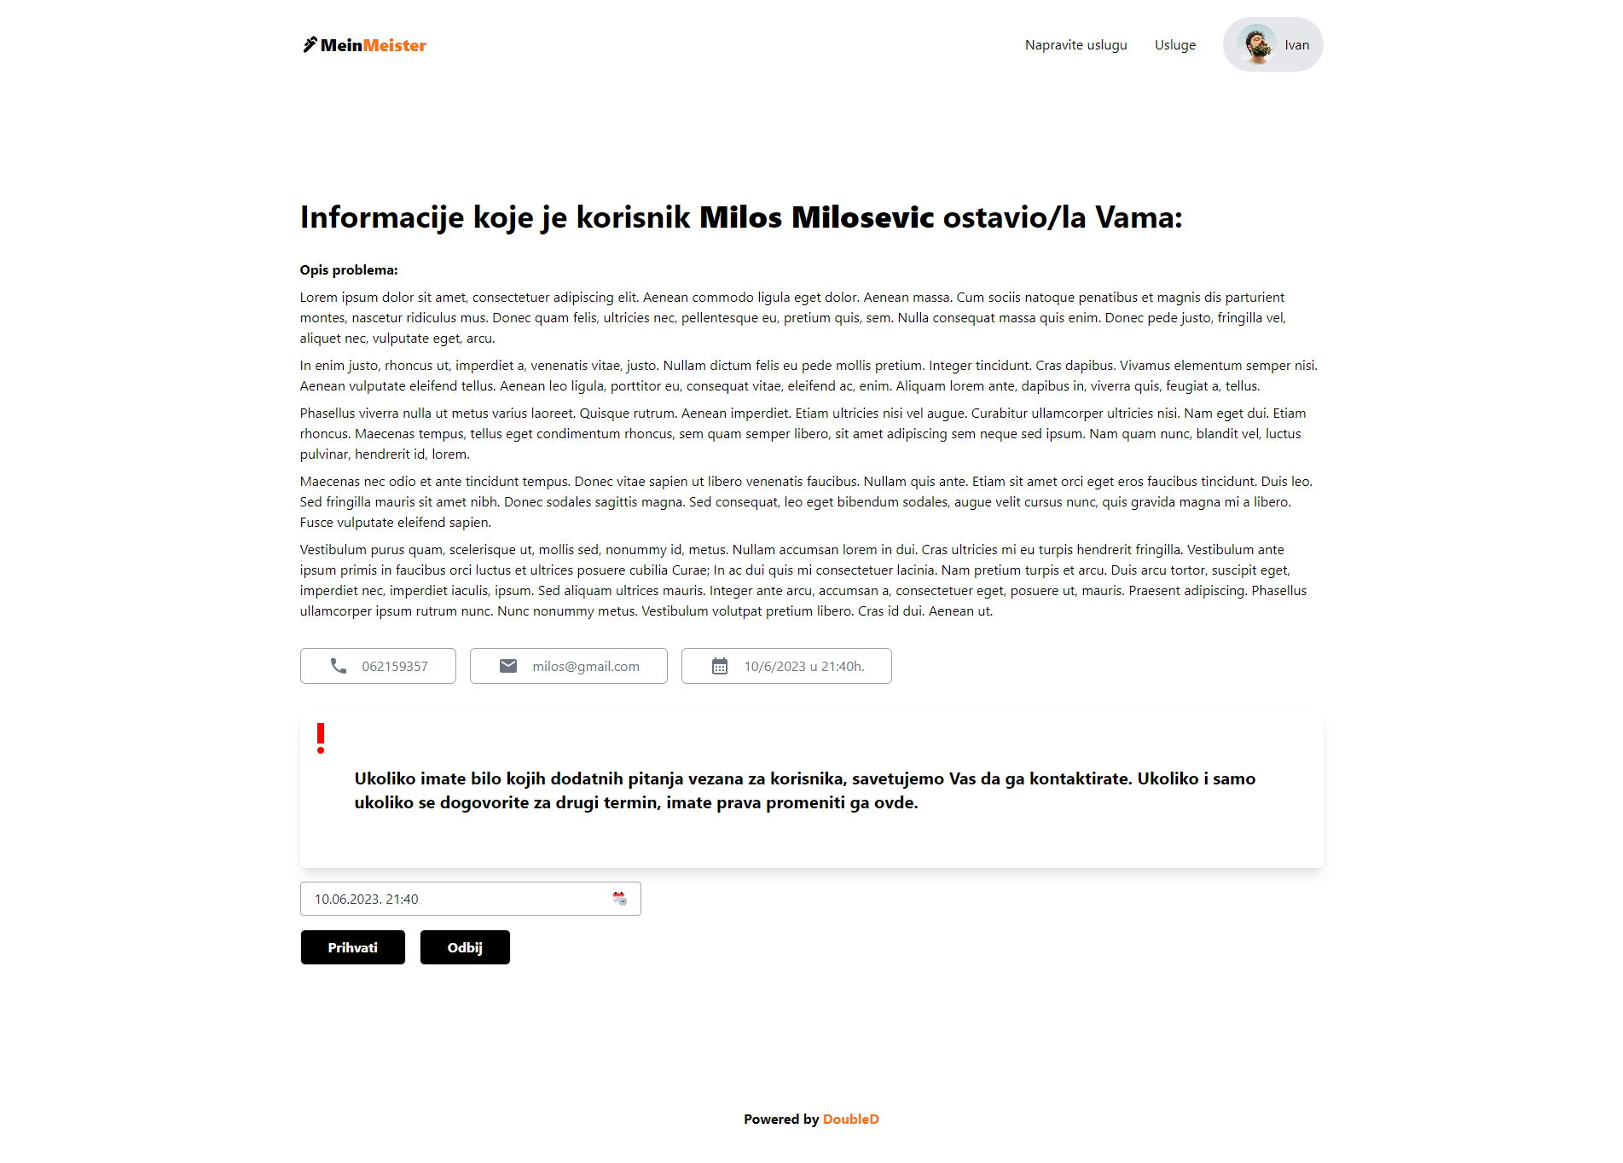

*Slika 21 – Detaljan pregled zahteva na strani majstora*

Majstor moze da promeni datum kada ce da odradi uslugu (*Slika 22*)

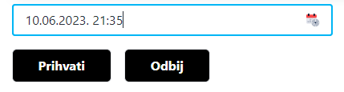

*Slika 22 – Majstor je promenio datum*

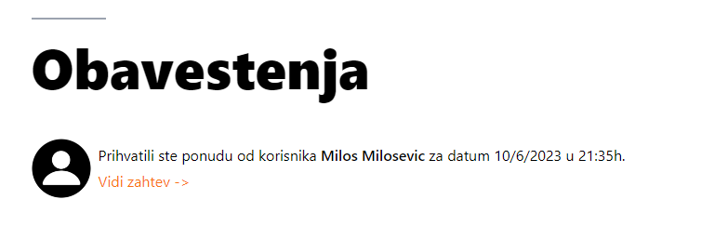

*Slika 23 – Majstor je prihvatio ponudu, nakon cega se menja obavestenje (na strani majstora)*

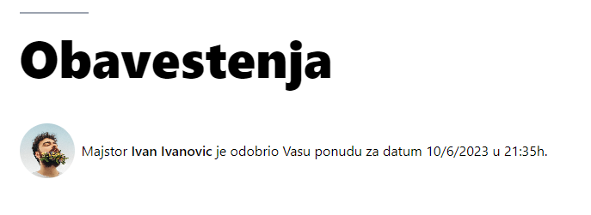

*Slika 24 – Majstor je prihvatio ponudu, nakon cega se menja obavestenje (na strani korisnika)*

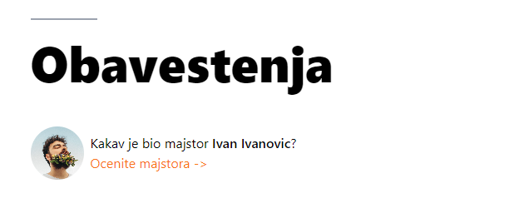

. *Slika 24 – Nakon isteka dogovorenog vremena, korisnik ima mogucnost da oceni majstora*

Klikom na dugme *‘’Ocenite majstora ->’’* korisniku se pojavljuje forma sa informacijama da oceni uslugu majstora.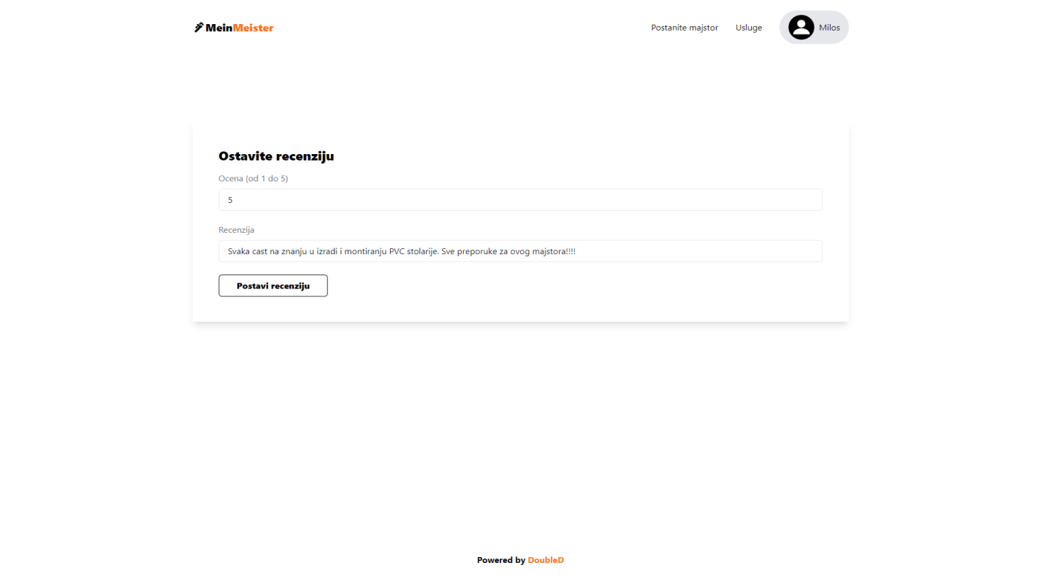

*Slika 25 – Forma za ocenjivane usluge*

Na usluzi su dodate informacije koje je ostavio korisnik, kao i prosecna ocena.

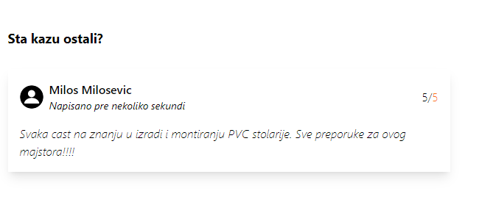

*Slika 26 – Prikaz recenzije*

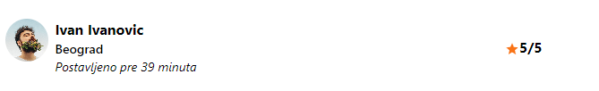

*Slika 27 – Prosecna ocena se racuna (prethodno je bila N/A*

# Upravljanje portalom

Nakon prijavljivanja administrator moze da upravlja svim novonastalim uslugama.

Na prvoj stranici biće prikazane sve usluge. Glavna nadležnost admina jeste da prati usluge majstora, njihove recenzije i ukoliko je to potrebno da ih adekvatno sankcionise.



*Slika 28 – Izgled profila administatora*